Фонд имени академика В.И.Смирнова
Российская академия естественных наук
Московский государственный университет
имени М.В.Ломоносова
Геологический факультет
Кафедра геологии, геохимии
и экономики полезных ископаемых

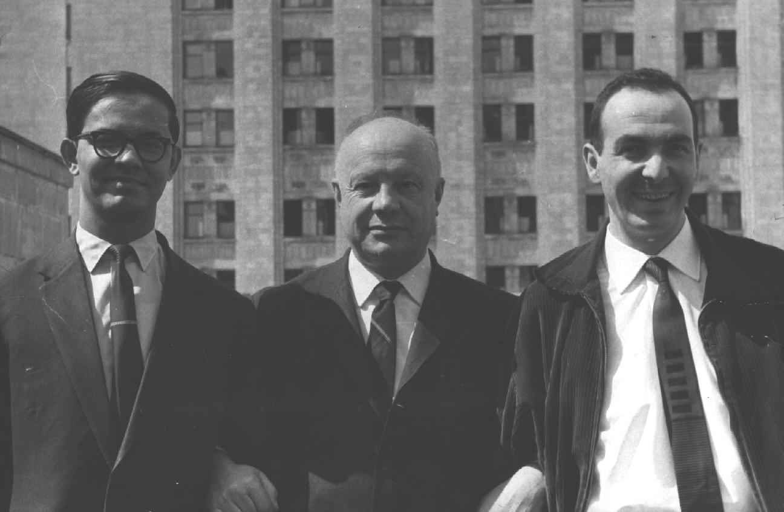
Академик В.И.Смирнов с аспирантами Роби Чакраварти (Индия) и Клаудио Каррара (Италия), 1966 год

ПРИГЛАШЕНИЕ
на тридцать первые
"Смирновские научные чтения"
30-31 января 2020 года

Проводится ежегодно с 1990 года

Глубокоуважаемые коллеги!

Фонд имени академика В.И.Смирнова

приглашает Вас
на тридцать первые
"Смирновские научные чтения",
которые состоятся 30 31 января 2020 года (пятница)

Начало в 10⁰⁰в аудитории 415 Главного здания МГУ имени М.В.Ломоносова, г. Москва, Ленинские горы, д.1

ПРОГРАММА на 31.1.2020 (пятница)

10-00
Открытие чтений – председатель правления Фонда имени академика В.И.Смирнова
В.И. Старостин

Вступительное слово – академик РАН, декан геологического факультета МГУ
Д.Ю. Пущаровский

А.Ф. Георгиевский – профессор РУДН
Фосфориты России: прошлое, настоящее и будущее

А.В. Брушков–профессор, заведующий кафедрой геокриологии геологического факультета МГУ
Живое вещество в литосфере

Н.Е. Козлов– профессор, директор ГИ ФИЦ КНЦ РАН
Геологический институт ФИЦ КНЦ РАН: состояние и перспективы изучения месторождений полезных ископаемых Кольского региона

Г.В. Мышинский – ОИЯИ, г. Дубна
В.А. Кривицкий – Музей землеведения МГУ
В.И. Старостин – профессор, заведующий кафедрой полезных ископаемых геологического факультета МГУ
Квантовая геология. Возможность протекания нуклеосинтеза не только в звездах, но и на планетах в процессе их эволюции

И.И. Никулин – заместитель директора по развитию ООО «Норильскгеология»
Стратегия эффективной реализации сырьевой базы минеральных удобрений
Д.В. Жиров – начальник отдела инноваций ГИ ФИЦ КНЦ РАН
Перспективы прироста фосфатного сырья в Хибинах: тектонические и структурные предпосылки

Ю.А. Михайлова – зав. лабораторией ГИ ФИЦ КНЦ РАН
Апатит Кольской щелочной провинции

14-00
Д.Б. Аракчеев– генеральный директор ФГБУ "Росгеолфонд"
"Создание единого геологического информационного пространства"

А.Б. Лазарев– начальник управления запасов ТПИ - главный геолог, ФБУ "ГКЗ"
Новая классификация запасов и прогнозных ресурсов ТПИ - очередной шаг в развитии недропользования в РФ

А.А. Брусенцов– компания SEEQUENT
Условное моделирование - неотъемлемый инструмент современного геолога

И.Л. Свинтицкий – исполнительный директор ОЭРН
А.А. Самсонов – геологический факультет МГУ
Международная система стандартов отчетности о минеральных ресурсах и рудных запасах ТПИ. Комитет CRIRSCO и ОЭРН

В.В. Авдонин – профессор, геологический факультет МГУ
А.А. Корнилова –физический факультет МГУ
В.И. Высоцкий – химический факультет МГУ
С.Н. Гайдамака – химический факультет МГУ
Биогенное происхождение железомарганцевых корок на основе исследования нарушения изотопного постоянства железа

Г.С. Симкин – МГРИ
О некоторых признаках гидротермально-осадочного формирования залежей фосфоритов, каменной соли и сопутствующих компонентов

А.М. Сагалевич – профессор, ИО РАН
Погружение на дно в районе Северного полюса

Вручение наград и дипломов Фонда
30 января 2020 г. (четверг)
в рамках Смирновских научных чтений состоится
Общее собрание Секции наук о Земле РАЕН

Начало регистрации участников в 10⁰⁰в аудитории 415 Главного здания МГУ имени М.В.Ломоносова

ПРОГРАММА

11-00
Отчетный доклад о деятельности Секции наук о Земле РАЕН в 2019 году – председатель Секции
В.И. Старостин

Выборы члена-корреспондента РАЕН по Секции наук о Земли

Научные сообщения:
К.В. Лобанов, Т.А. Горностаева,
В.Ю. Прокофьев, М.В. Чичеров – ИГЕМ РАН
Кольская сверхглубокая – космический полет в недра Земли

Ф.О. Аракелян
Структура и функционирование региональной сети сейсмологического контроля и регистрации ускорения грунта на площадках АЭС РФ

С.В. Белов
Гравитация и жизнь: история одной догадки

В.И. Иванников
Стресс Земли в пермо-триасовое время
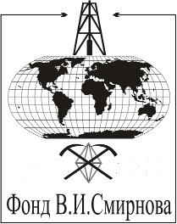
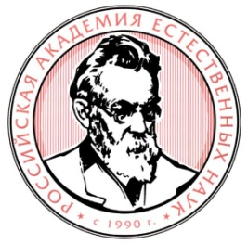

Проезд: ст.метро "Университет"
далее автобусами: 1, 113, 119, 661
до остановки "Дом культуры МГУ"
Телефоны для справок:
+7 495 939 23 51, +7 495 939 23 50

